9-16
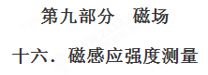
一．选择题
1．如图所示的天平可用来测定磁感应强度，天平的右臂下面挂有一个矩形线圈，宽为L，共N匝，线圈下部悬在匀强磁场中，磁场方向垂直纸面。当线圈中通有电流I时，方向如图，在天平左、右两边各加质量分别为m₁、m₂的砝码，天平平衡；当电流反向时(大小不变)，右边再加上质量为m的砝码后，天平重新平衡，由此可知( )
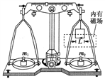
A．磁感应强度的方向垂直纸面向里，大小为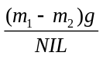
B．磁感应强度的方向垂直纸面向里，大小为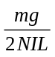
C．磁感应强度的方向垂直纸面向外，大小为
D．磁感应强度的方向垂直纸面向外，大小为
【参考答案】B
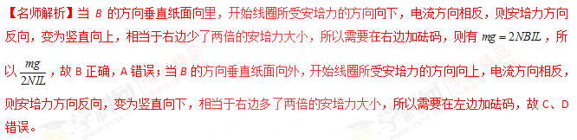2.如图所示的天平可用来测定磁感应强度.天平的右臂下面挂有一个矩形线圈，宽为L，共有n匝，线圈的下部悬在匀强磁场中，磁场方向垂直纸面.当线圈中通有电流I（方向如图）时，在天平左、右两边加上质量各为m1、m2的砝码，天平平衡.当电流反向（大小不变）时，右边再加上质量为m的砝码后，天平重新平衡，由此可知（ ）
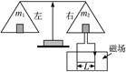
A．磁感应强度的方向垂直纸面向里，大小为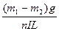
B．磁感应强度的方向垂直纸面向里，大小为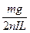
C．磁感应强度的方向垂直纸面向外，大小为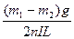
D．磁感应强度的方向垂直纸面向外，大小为
【参考答案】B
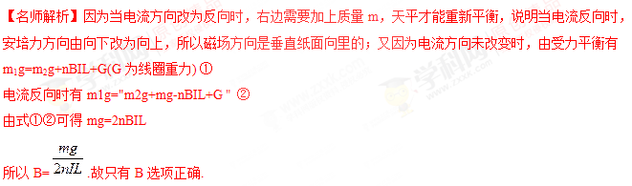
3.如图所示，用天平测量匀强磁场的磁感应强度，下列各选项所示的载流线圈匝数相同，边长NM相等，将它们分别挂在天平的右臂下方，线圈中通有大小相同的电流，天平处于平衡状态，若磁场发生微小变化，天平最容易失去平衡的是（ ）

A. 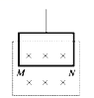 B. 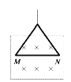
C. 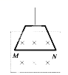 D. 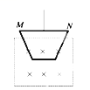
【参考答案】A
4．电流天平可以用来测量匀强磁场的磁感应强度的大小。测量前天平已调至平衡，测量时，在左边托盘中放入质量为m的砝码，右边托盘中不放砝码，将一个质量为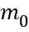、匝数为n、下边长为L的矩形线圈挂在右边托盘的底部，再将此矩形线圈的下部分放在待测磁场中。如图甲所示，线圈的两头连在如图乙所示的电路中，不计连接导线对线圈的作用力，电源电动势为E，内阻为r。开关S闭合后，调节可变电阻至R₁时，天平正好平衡，此时电压表读数为U。已知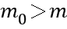，取重力加速度为g，则（ ）[来源:学科网]
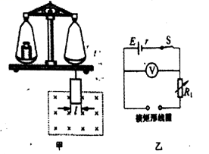
A. 矩形线圈中电流的方向为逆时针方向
B. 矩形线圈的电阻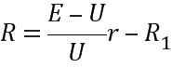
C. 匀强磁场的磁感应强度的大小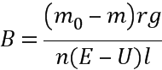
D. 若仅将磁场反向，在左盘中再添加质量为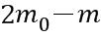的砝码可使天平重新平衡[来源:学科网]
【参考答案】AC
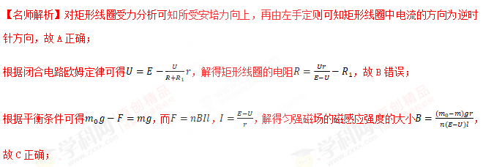开始线圈所受安培力的方向向上，仅将磁场反向，则安培力方向反向，变为竖直向下，相当于右边多了两倍的安培力大小，所以需要在左边加砝码，添加质量为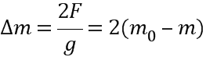的砝码可使天平重新平衡，故D错误；[来源:学_科_网Z_X_X_K]
故选AC。
【点睛】天平平衡后，仅将磁场反向时，安培力方向反向，则右边相当于多了或少了两倍的安培力大小。
二．计算题
1．1879年美国物理学家霍尔在研究载流导体在磁场中受力情况时，发现了一种新的电磁效应：将导体置于磁场中，并沿垂直磁场方向通入电流，则在导体中垂直于电流和磁场的方向会产生一个横向电势差，这种现象后来被称为霍尔效应，这个横向的电势差称为霍尔电势差．
(1)如图甲所示，某长方体导体abcd－a′b′c′d′的高度为h、宽度为l，其中的载流子为自由电子，自由电子电荷量为e，导体处在与abb′a′面垂直的匀强磁场中，磁场的磁感应强度为B₀.在导体中通有垂直于bcc′b′面的恒定电流，若测得通过导体的恒定电流为I，横向霍尔电势差为_{UH}，此导体中单位体积内自由电子的个数为________．
(2)对于某种确定的导体材料，其单位体积内的载流子数目n和载流子所带电荷量q均为定值，人们将H＝定义为该导体材料的霍尔系数．利用霍尔系数H已知的材料可以制成测量磁感应强度的探头，有些探头的体积很小，其正对横截面(相当于图甲中的abb′a′面)的面积可以在0.1 cm²以下，因此可以用来较精确地测量空间某一位置的磁感应强度．如图乙所示为一种利用霍尔效应测磁感应强度的仪器，其中探头装在探杆的前端，且使探头的正对横截面与探杆垂直．这种仪器既可以控制通过探头的恒定电流的大小I，又可以监测探头所产生的霍尔电势差U_{H}，并自动计算出探头所测位置磁场的磁感应强度的大小，且显示在仪器的显示窗内．
①在利用上述仪器测量磁感应强度的过程中，对控杆的放置方位要求为：______________.
②要计算出所测位置磁场的磁感应强度，除了要知道H、I、U_{H}外，还需要知道物理量__________________．推导出用上述物理量表示所测位置磁感应强度大小的表达式：_____________.
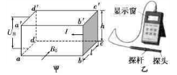[来源:学#科#网]
【参考答案】 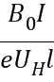 ; 应调整探杆的放置位置(或调整探头的方位)，使霍尔电势差达到最大(或使探杆与磁场方向平行；使探头的正对横截面与磁场方向垂直；abb′a′面与磁场方向垂直); 探头沿磁场方向的宽度l; 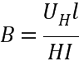 ;
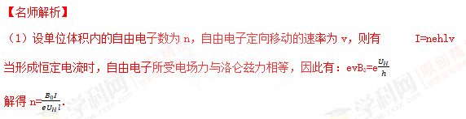
（2）①应调整探杆的放置方位（或调整探头的方位），使霍尔电势差达到最大（或使探杆与磁场方向平行；探头的正对横截面与磁场方向垂直；ab b′a′面与磁场方 向垂直）
②设探头中的载流子所带电荷量为q，根据上述分析可知，探头处于磁感应强度为B的磁场中，当通有恒定电流I，产生最大稳定霍尔电压U_{H}时，有 qvB=q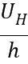
又因 I=nqhlv和H=
联立可解得
所以还需要知道探头沿磁场方向的宽度l．
2.（2018北京延庆一模）电磁学理论彻底改变了人类对宇宙的认识和人类的生活。我们生活中常见的力除了引力就是电磁力，通常所说的弹力、摩擦力本质上都是电磁力。
按照毕奥萨伐尔定律，一小段通电导线产生的磁场，如图甲，在与之垂直的方向上距离r处的P点，磁感强度为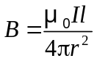，式中I为导线中的电流强度，l为该小段导线的长度，μ₀称作真空磁导率，是一个常量。
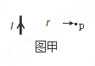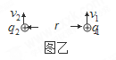
（1）一个电量为q₁的带正电粒子，以平行于导线方向的速度v₁通过p点时求粒子受到的洛伦兹力大小
（2）简要说明在分析q₁受力时为什么不考虑导线中的电荷对粒子的库仑力
（3）运动电荷产生的磁场，与一小段导线类似，也可以用毕奥萨伐尔定律进行分析。若把导线换成电量为q₂带正电的粒子，速度为v₂方向与v₁相同，如图乙，则它们之间既有电场力又有磁场力。
a.指出两电荷间洛伦兹力方向相斥还是相吸
b.在研究阴极射线（电子束）时，人们发现阴极射线总是发散的，请根据计算说明其中原因。已知真空磁导率μ₀=4π×10⁻⁷Tm/A，静电力常量k=9×10⁹Nm²/C²。
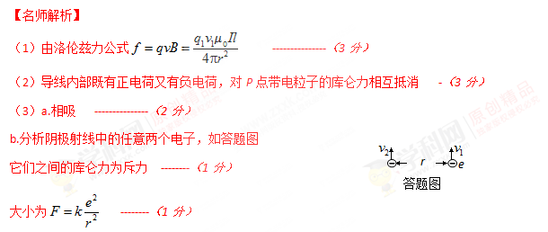
磁场力为引力 --------（1分）
分析右侧电子洛伦兹力大小为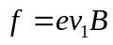 --------（1分）
其中B为左侧电子在该处产生的磁感强度
在一小段时间t内，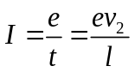 --------（3分）
带入②式得 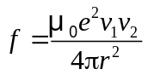 --------（2分）
只需比较k与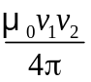的大小关系，由于阴极射线中电子速度远小于光速 --------（1分）
可得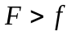，即阴极射线间互相排斥，所以会发散 --------（2分）
3.现在很多家庭或者单位刚装修结束，都要进行空气检测和治理．某环保设备装置可用于气体中有害离子的检测和分离．离子检测的简化原理如图20甲所示．Ⅰ区为电场加速区，Ⅱ区为无场区，Ⅲ区为电场检测区．已知Ⅰ区中AB与CD两极的电势差为U，距离为L，Ⅱ区中CE与DF两板的间距为d，板长为4L，Ⅲ区中EF与GH间距足够大，其内部匀强电场的电场强度为，方向水平向左．假设大量相同的正离子在AB极均匀分布，由初速度为零开始加速，不考虑离子间的相互作用和重力影响，则：
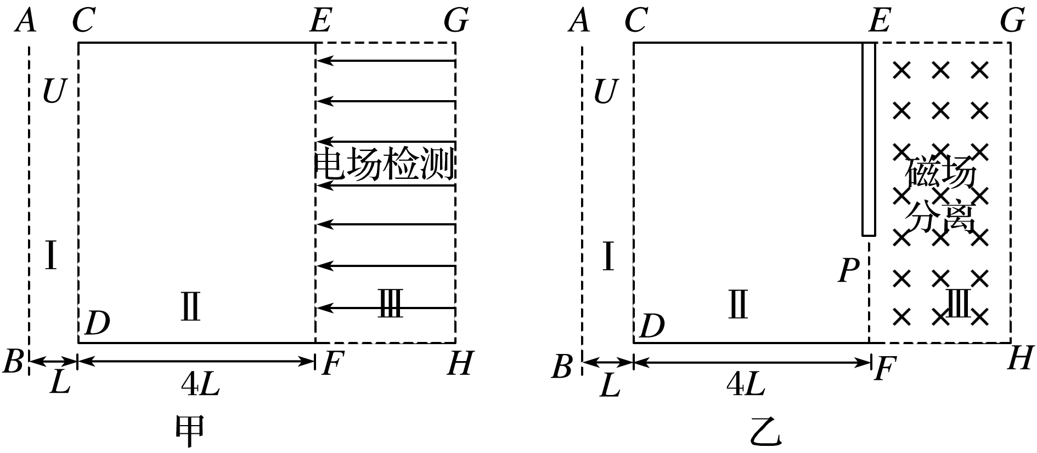
图20
(1)AB与CD哪一极电势高？若正离子的比荷为k，求该离子到达CD极时的速度大小；
(2)该装置可以测出离子从AB极出发，经过Ⅰ区、Ⅱ区和Ⅲ区，最后返回EF端的总时间为t，由此可以确定离子的比荷为k，试写出k与t的函数关系式；
(3)若将Ⅲ区的匀强电场换成如图乙所示的匀强磁场，则电场检测区变成了磁场分离区，为收集分离出的离子，需在EF边上放置收集板EP，收集板下端留有狭缝PF，离子只能通过狭缝进入磁场进行分离．假设在AB极上有两种正离子，质量分别为m、M，且1<≤4，电荷量均为Q，现要将两种离子在收集板上完全分离，同时为收集更多离子，狭缝尽可能大，试讨论狭缝PF宽度的最大值与m、M、d的关系式．(磁感应强度大小可调，不考虑出Ⅲ区后再次返回的离子)
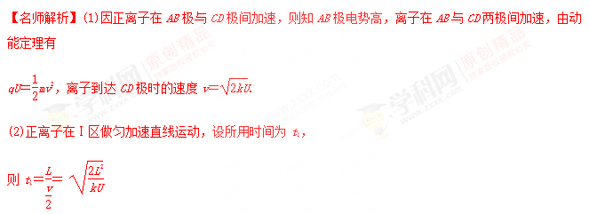
设离子在Ⅱ区做匀速直线运动的时间为t₂，
则t₂＝＝2，[来源:Z|xx|k.Com]
离子在Ⅲ区先匀减速，后反向匀加速，设加速度为a，所用时间为t₃，
有a＝＝，t₃＝2·
解得t₃＝4，
则总时间t＝t₁＋t₂＋t₃
则k＝.
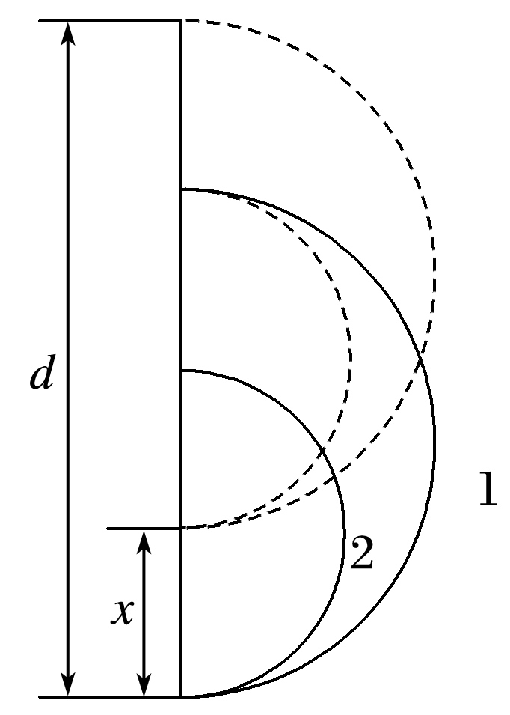
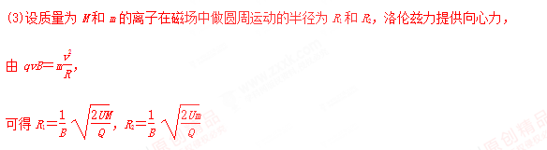
半径关系＝，
因为1<≤4，故1<≤2，
作出两种离子在磁场中运动的临界情况(即质量为M的正离子在收集板上的最低点与质量为m的正离子在收集板上的最高点重合)如图所示，
此时狭缝最大值x应满足x＝2R₁－2R₂，d＝2R₁＋x，
解得x＝ d．

